Resolución del Pleno del Instituto de Transparencia, Acceso a la Información Pública y Protección de Datos Personales del Estado de México y Municipios, con domicilio en Metepec, México, a veintidós de agosto de dos mil dieciocho.

VISTOS los expedientes electrónicos formados con motivo de los recursos de revisión número 02221/INFOEM/IP/RR/2018, 02222/INFOEM/IP/RR/2018 y 02223/INFOEM/IP/RR/2018, interpuestos por el C. XXXXXXXXXXXXXX en lo sucesivo el Recurrente, en contra de las respuestas de la Universidad Politécnica del Valle de Toluca, en lo subsecuente el Sujeto Obligado, se procede a dictar la presente resolución.

A N T E C E D E N T E S

PRIMERO. De la Solicitud de Información.
Con fecha veintidós de mayo de dos mil dieciocho, el Recurrente presentó a través del Sistema de Acceso a la Información Mexiquense (SAIMEX) ante el Sujeto Obligado, solicitudes de acceso a la información pública registradas bajo los números de expediente 00277/UPVT/IP/2018, 00278/UPVT/IP/2018 y 00279/UPVT/IP/2018, respectivamente, mediante la cual solicitó información en el tenor siguiente:

00277/UPVT/IP/2018
“Histórico de pago de tenencia y refrendo de todo el parque vehicular, así como indicar las placas de todos los vehículos que son propiedad de la universidad, además del histórico de mantenimiento de todo el parque vehicular” [Sic]

00278/UPVT/IP/2018
“Evidenciar al día de hoy el consumo de kilowatts de la universidad, mencionando como lo hace CFE de manera bimestral dicho consumo, cuenten bien los watts” [Sic]

00279/UPVT/IP/2018
“Histórico de consumo de agua que ha gastado en mililitros, centímetros cúbicos o litros y en que se ha gastado durante todos estos años dentro de la universidad, constatando que no se desperdicia” [Sic]

Modalidad de entrega: a través del SAIMEX.

SEGUNDO. De la respuesta del Sujeto Obligado.
En fecha doce de junio de dos mil dieciocho, el Sujeto Obligado dio respuesta a las solicitudes de información como se muestra a continuación:

“Folio de la solicitud: 00277/UPVT/IP/2018

En respuesta a la solicitud recibida, nos permitimos hacer de su conocimiento que con fundamento en el artículo 53, Fracciones: II, V y VI de la Ley de Transparencia y Acceso a la Información Pública del Estado de México y Municipios, le contestamos que:

De conformidad con los artículos 1,2,3, fracciones XLIV,4,12,16,23 fracción V,24 fracción XI y último párrafo, 50,51, 53 fracciones II,IV,V y VI de la Ley de Transparencia y acceso a la información pública del Estado de México y Municipios, me permito comentar a usted lo siguiente: En atención a la solicitud de información pública registrada con el numero de folio 00277/UPVT/IP/2018 que realizó el 22 de Mayo del año en curso, sírvase encontrar en archivo adjunto copia digitalizada en formato pdf del oficio emitido por el Servidor Público Habilitado, del Departamento de Recursos Humanos y Materiales, en el cual se detalla lo referente a su solicitud de información. Se hace de su conocimiento el término de quince días para interponer el recurso de revisión que se señala en los artículos 176,177 y 178 de la Ley de la materia, en caso de considerar que la respuesta es desfavorable a su solicitud.” (Sic)

Anexando los archivos electrónicos denominados “solicitud 277.pdf” y “00277UPVTIP2018.pdf”, de cuyo contenido se hará mérito más adelante.

“Folio de la solicitud: 00278/UPVT/IP/2018

En respuesta a la solicitud recibida, nos permitimos hacer de su conocimiento que con fundamento en el artículo 53, Fracciones: II, V y VI de la Ley de Transparencia y Acceso a la Información Pública del Estado de México y Municipios, le contestamos que:

De conformidad con los artículos 1,2,3, fracciones XLIV,4,12,16,23 fracción V,24 fracción XI y último párrafo, 50,51, 53 fracciones II,IV,V y VI de la Ley de Transparencia y acceso a la información pública del Estado de México y Municipios, me permito comentar a usted lo siguiente: En atención a la solicitud de información pública registrada con el numero de folio 00278/UPVT/IP/2018 que realizó el 22 de Mayo del año en curso, sírvase encontrar en archivo adjunto copia digitalizada en formato pdf del oficio emitido por el Servidor Público Habilitado, del Departamento de Recursos Humanos y Materiales, en el cual se detalla lo referente a su solicitud de información. Se hace de su conocimiento el término de quince días para interponer el recurso de revisión que se señala en los artículos 176,177 y 178 de la Ley de la materia, en caso de considerar que la respuesta es desfavorable a su solicitud.” (Sic)

Anexando los archivos electrónicos denominados “oficio 1044.pdf” y “00278UPVTIP2018.pdf”, de cuyo contenido se hará mérito más adelante.

“Folio de la solicitud: 00279/UPVT/IP/2018

En respuesta a la solicitud recibida, nos permitimos hacer de su conocimiento que con fundamento en el artículo 53, Fracciones: II, V y VI de la Ley de Transparencia y Acceso a la Información Pública del Estado de México y Municipios, le contestamos que:

De conformidad con los artículos 1,2,3, fracciones XLIV,4,12,16,23 fracción V,24 fracción XI y último párrafo, 50,51, 53 fracciones II,IV,V y VI de la Ley de Transparencia y acceso a la información pública del Estado de México y Municipios, me permito comentar a usted lo siguiente: En atención a la solicitud de información pública registrada con el numero de folio 00279/UPVT/IP/2018 que realizó el 22 de Mayo del año en curso, sírvase encontrar en archivo adjunto copia digitalizada en formato pdf del oficio emitido por el Servidor Público Habilitado, del Departamento de Recursos Humanos y Materiales, en el cual se detalla lo referente a su solicitud de información. Se hace de su conocimiento el término de quince días para interponer el recurso de revisión que se señala en los artículos 176,177 y 178 de la Ley de la materia, en caso de considerar que la respuesta es desfavorable a su solicitud.” (Sic)

Anexando los archivos electrónicos denominados “oficio 1045.pdf” y “00279UPVTIP2018.pdf”, de cuyo contenido se hará mérito más adelante.

TERCERO. Del recurso de revisión.
En fecha doce de junio de dos mil dieciocho, el Recurrente interpuso los recursos de revisión correspondientes, los cuales fueron registrados en el SAIMEX con los expedientes número 02221/INFOEM/IP/RR/2018, 02222/INFOEM/IP/RR/2018 y 02223/INFOEM/IP/RR/2018, manifestando lo siguiente:

02221/INFOEM/IP/RR/2018
Actos Impugnados:
“Información incompleta” (Sic)

Razones o Motivos de Inconformidad:
“La persona que proporciona la información se niega a otorgarla en su totalidad sin ningún argumento y/o fundamento legal al respecto” (Sic)

02222/INFOEM/IP/RR/2018
Actos Impugnados:
“Niegan la información” (Sic)

Razones o Motivos de Inconformidad:
“La persona que proporciona la información se niega a otorgarla en su totalidad sin ningún argumento y/o fundamento legal al respecto” (Sic)

02223/INFOEM/IP/RR/2018
Actos Impugnados:
“No es la información que se pidio” (Sic)

Razones o Motivos de Inconformidad:
“La persona que proporciona la información no sabe entender que se le pide consumo, no contrato, ignorante, otroga lo que se pide” (Sic)

CUARTO. Del turno y admisión de los recursos de revisión.
En términos del numeral 185 fracción I de la Ley de Transparencia y Acceso a la Información Pública del Estado de México y Municipios, recurso de revisión número 02221/INFOEM/IP/RR/2018 fue turnado a la Comisionada Zulema Martínez Sánchez; el recurso número 02222/INFOEM/IP/RR/2018 fue turnado a la Comisionada Eva Abaid Yapur; mientras que el recurso número 02223/INFOEM/IP/RR/2018 se turnó al Comisionado José Guadalupe Luna Hernández para su revisión y análisis sobre la admisión o desechamiento; por lo que en fecha dieciocho de junio de dos mil dieciocho, todos los recursos se admitieron en la vía interpuesta, poniendo los expedientes a disposición de las partes para que, en un plazo máximo de siete días, manifestaran lo que a su derecho corresponda a efecto de ofrecer pruebas, informe justificado y presentar alegatos, con fundamento en el artículo 185 fracciones I, II y IV de la Ley de Transparencia y Acceso a la Información Pública del Estado de México y Municipios.

QUINTO. De la acumulación de los recursos de revisión.
En la Vigésima Tercera Sesión Ordinaria del Pleno de este Instituto de Transparencia, Acceso a la Información Pública y Protección de Datos Personales del Estado de México y Municipios, celebrada el veinte de junio del año en curso, al advertir la conexidad de causa y con la finalidad de evitar que se dicten resoluciones contradictorias, de conformidad con el artículo 195 de la Ley en la Materia y el artículo 18 del Código de Procedimientos Administrativos del Estado de México de manera supletoria, se acordó la acumulación de los recursos antes señalados, determinando que fuera Ponente la Comisionada Zulema Martínez Sánchez.

SEXTO. De la etapa de instrucción.
Durante el transcurso del término legal referido en el Antecedente Cuarto, de las constancias que obran en los expedientes electrónicos relativos a los recursos de revisión señalados anteriormente, se advierte que el Sujeto Obligado remitió su Informe Justificado correspondiente a los recurso de revisión número 02221/INFOEM/IP/RR/2018 y 02222/INFOEM/IP/RR/2018 en fecha veintisiete de junio de dos mil dieciocho, en los cuales confirmó su respuesta original; por tal razón, dado que no se actualizó lo previsto en la fracción III del artículo 185 de la Ley de Transparencia y Acceso a la Información Pública del Estado de México y Municipios, no fueron puestos a la vista del Recurrente, sin embargo, se hará mérito de los mismos en el estudio correspondiente; asimismo, el Sujeto Obligado omitió rendir el Informe Justificado respecto al recurso de revisión 02223/INFOEM/IP/RR/2018. De igual forma, el Recurrente no presentó manifestaciones, pruebas o rindió alegatos que a su derecho convinieran en ningún caso. Asimismo, no se llevaron a cabo llevaron a cabo audiencias durante la sustanciación del recurso de revisión, ni se ofrecieron pruebas por ninguna de las partes, en términos de los artículos 185 fracción IV y 195 de la Ley de Transparencia y Acceso a la Información Pública del Estado de México y Municipios.

SÉPTIMO. Del cierre de instrucción.
Por lo anterior, en fecha veintiocho de junio de dos mil dieciocho mediante acuerdo de la Comisionada Zulema Martínez Sánchez, una vez transcurrido el plazo otorgado a las partes para que manifestaran lo que a su derecho conviniera, ofrecieran pruebas que estimaran convenientes y rindieran alegatos, se decretó el cierre de instrucción, en términos del artículo 185 Fracción VI de la Ley de Transparencia y Acceso a la Información Pública del Estado de México y Municipios, en los recursos de revisión citados.

OCTAVO. De la ampliación del término para resolver.
En fecha trece de agosto de dos mil dieciocho, se amplió el término para resolver el recurso de revisión en términos del artículo 181 párrafo tercero de la Ley de Transparencia y Acceso a la Información Pública del Estado de México y Municipios por un plazo de quince días hábiles.

C O N S I D E R A N D O

PRIMERO. De la competencia.
Este Instituto de Transparencia, Acceso a la Información Pública y Protección de Datos Personales del Estado de México y Municipios es competente para conocer y resolver el presente recurso de revisión, de conformidad con los artículos: 6, fracción IV de la Constitución Política de los Estados Unidos Mexicanos; 5, párrafos vigésimo, vigésimo primero y vigésimo segundo, fracción IV de la Constitución Política del Estado Libre y Soberano de México; 1, 2 fracción II, 13, 29, 36 fracciones II y III, 176, 178, 179, 181 párrafo tercero, 185, 188 y 194 de la Ley de Transparencia y Acceso a la Información Pública del Estado de México y Municipios; 9, fracciones I y XXIV, 11 y 14 fracción I del Reglamento Interior del Instituto de Transparencia, Acceso a la Información Pública y Protección de Datos Personales del Estado de México y Municipios.

SEGUNDO. Sobre los alcances del recurso de revisión.
Anterior a todo, debe destacarse que el recurso de revisión tiene el fin y alcance que señalan los numerales 176, 179, 181 párrafo cuarto, 194 y 195 y demás aplicables de la Ley de Transparencia y Acceso a la Información Pública del Estado de México y Municipios vigente y será analizado conforme a las actuaciones que obren en el expediente electrónico con la finalidad de reparar cualquier posible afectación al derecho de acceso a la información pública y garantizando el principio rector de máxima publicidad.

TERCERO. De las causas de improcedencia.
En el procedimiento de acceso a la información y de los medios de impugnación de la materia, se advierten diversos supuestos de procedibilidad que deben estudiarse con la finalidad de dar cumplimiento a los principios de legalidad y objetividad inmersos en el artículo 9 de Ley de Transparencia y Acceso a la Información Pública del Estado de México y Municipios, en correlación con la seguridad jurídica que debe generar lo actuado ante este Organismo garante.

Por lo anterior, es una facultad legal entrar al estudio de las causas de improcedencia que hagan valer las partes o que se adviertan de oficio por este resolutor y por ende objeto de análisis previo al estudio de fondo del asunto; presupuestos procesales de inicio o trámite de un proceso que dotan de seguridad jurídica las resoluciones, máxime que es una figura procesal adoptada en la ley de la materia, la cual permite dilucidar alguna causal que impida el estudio y resolución, cuando una vez admitido el recurso de revisión se advierta una causa de improcedencia que permita sobreseerlo, sin estudiar el fondo del asunto.

Así las cosas, en la especie, no se actualiza ninguna causa de improcedencia de las referidas en el artículo 191 de la Ley de Transparencia y Acceso a la Información Pública del Estado de México y Municipios, encontrándose actualizados todos los presupuestos procesales para atender el fondo del asunto, en los términos del considerando posterior.

CUARTO. Estudio y resolución del asunto.
El análisis y resolución del presente recurso, se funda en el contenido íntegro de las actuaciones que obran en el expediente electrónico, para así estar en posibilidad este Órgano Colegiado de dictar el fallo correspondiente conforme a derecho, tomando en consideración los elementos aportados por las partes y respetando en todo momento al principio de máxima publicidad consagrado en nuestra Constitución Federal, Local y demás leyes aplicables en la materia, así como en los tratados internacionales en los que el Estado Mexicano sea parte, en concordancia con el párrafo tercero del artículo 1 de la Constitución Federal y el diverso 8 de la Ley de Transparencia local.

Con el propósito de resolver el presente medio de impugnación, es conveniente recordar que el Recurrente solicitó al Sujeto Obligado que se le proporcionara lo siguiente:

- El histórico del pago de tenencia y refrendo de todo el parque vehicular, así como indicar las placas de todos los vehículos que son propiedad de la universidad; además del histórico de mantenimiento de todo el parque vehicular.

- Evidenciar al día de hoy el consumo de kilowatts de la universidad, mencionando como lo hace la Comisión Federal de Electricidad de manera bimestral de dicho consumo.

- El histórico de consumo de agua que ha gastado en mililitros, centímetros cúbicos o litros y en que se ha gastado durante todos estos años dentro de la universidad, constatando que no se desperdicia.

A lo que el Sujeto Obligado respondió mediante los archivos electrónicos denominados “00277UPVTIP2018.pdf”, “00278UPVTIP2018.pdf”y “00279UPVTIP2018.pdf”, suscritos por la Jefa del Departamento de Recursos Humanos y Materiales, con los informa al Recurrente de lo siguiente:
Respecto a la solicitud 00277/UPVT/IP/2018 se le presenta un cuadro con información solicitad durante el periodo comprendido del veinticuatro de mayo de dos mil diecisiete al veinticuatro de mayo de dos mil dieciocho, en el que se observa lo siguiente:

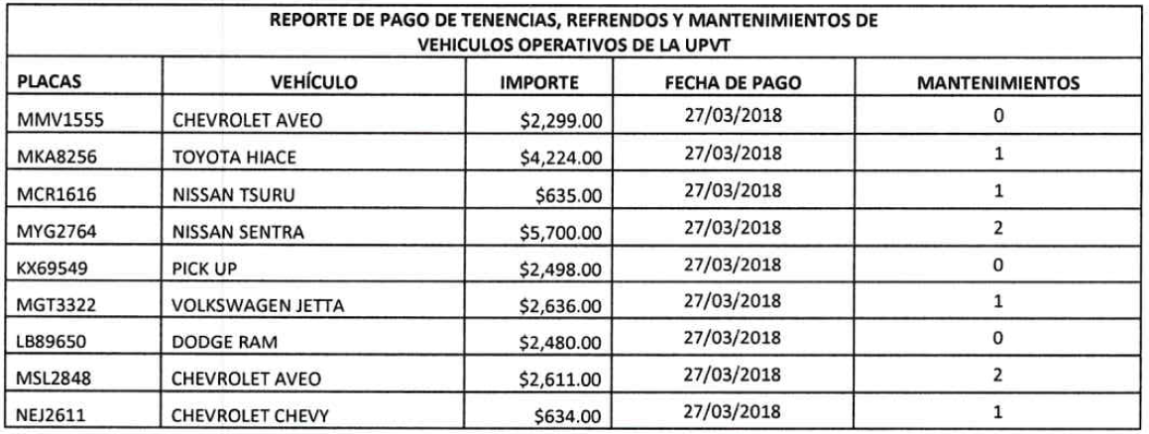

En cuanto a la solicitud 00278/UPVT/IP/2018, el Sujeto Obligado presentó el siguiente cuadro de consumo correspondiente al lapso de mayo de dos mil diecisiete a mayo de dos mil dieciocho:
-----------------------------------------------------------------------------------------------------------------------------------------------------------------------------------------------------------------------------------------------------------------------------------------------------------------------------------------------------------------------------------------------------------------------------------------------------------------------------------------------------------------------------------------------------------------------------------------------------------------------------------------------------------------------------------------------------------------------------------------------------------------------------------------------------------------------


Por último, respecto a la solicitud de información 00279/UPVT/IP/2018, el Sujeto Obligado informó lo siguiente:

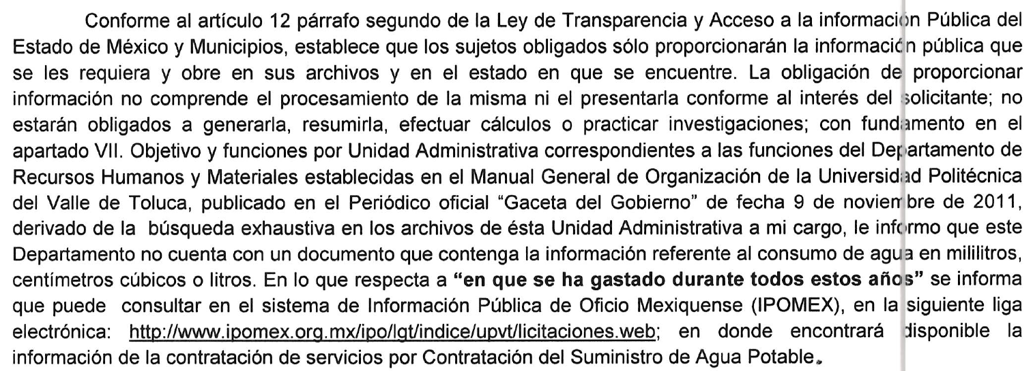
Derivado de esta última respuesta, se constató que en la liga mencionada por el Sujeto Obligado se encontrara la información solicitada, teniendo como resultado la siguiente captura de pantalla:

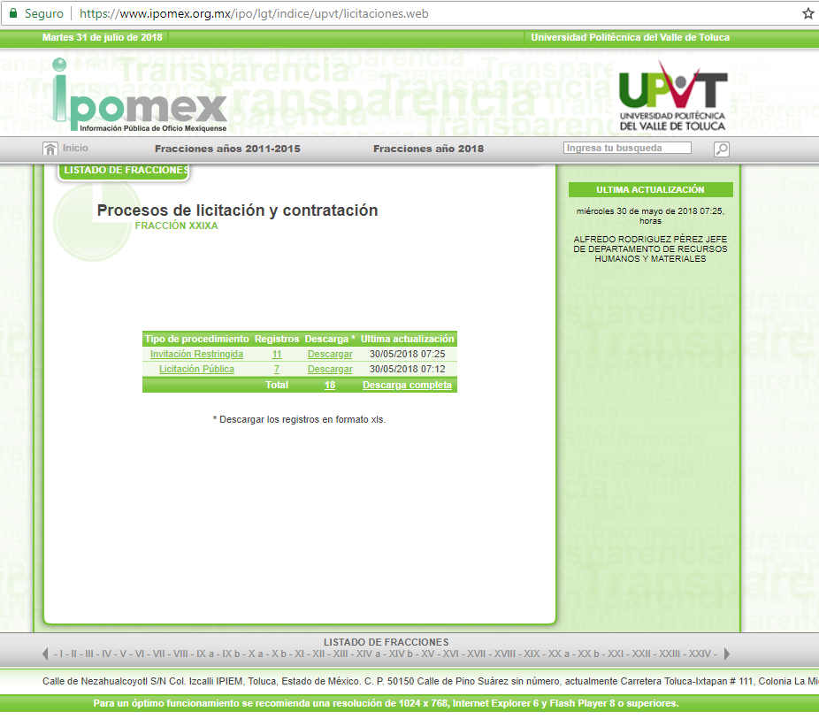

Encontrando que en los procedimientos de Invitación Restringida con número de registro 005 se puede observar la información relativa a la Contratación del Suministro de Agua Potable mediante el contrato número UPVT/DAF/IR/006/16 cuya fecha de inicio es el quince de abril de dos mil diecisiete al quince de abril de dos mil dieciocho, y en cuya Cláusula Dos se puede observar lo siguiente:
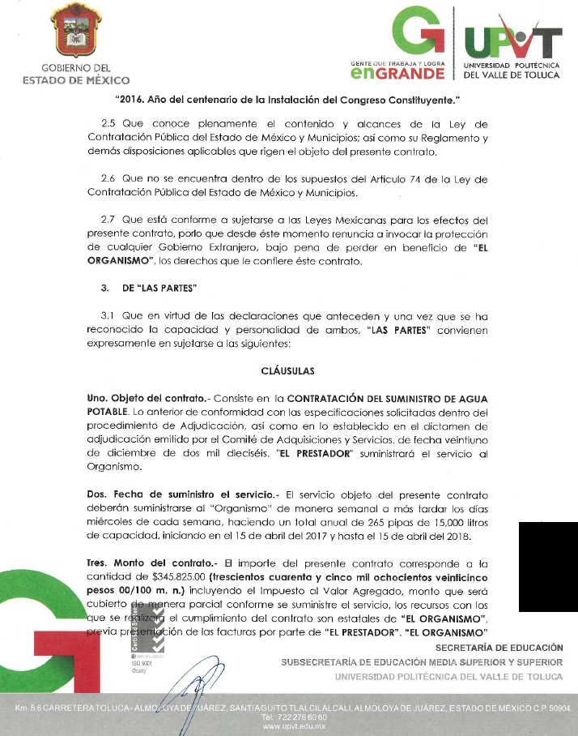
Ante las respuestas del Sujeto Obligado, el Recurrente interpuso los medios de impugnación que son materia de la presente resolución en los cuales señaló que respecto a la solicitud 00277/UPVT/IP/2018 la información proporcionada era incompleta; dando como razones o motivos de inconformidad que la persona que proporciona la información se niega a otorgarla en su totalidad sin ningún argumento y/o fundamento legal al respecto. Tocante a la solicitud 00278/UPVT/IP/2018, manifestó que se le niega la información, esgrimiendo como motivos de inconformidad que la persona que proporciona la información se niega a otorgarla en su totalidad sin ningún argumento y/o fundamento legal al respecto. Finalmente, para la solicitud 00279/UPVT/IP/2018 manifestó que no es la información que se pidió, dando como motivos de inconformidad que la persona que proporciona la información no le entregó lo solicitado, toda vez que se pidió información del consumo, no del contrato.

Por su parte, el Sujeto Obligado rindió los Informes Justificados respecto a los recurso de revisión 02221/INFOEM/IP/RR/2018 y 02222/INFOEM/IP/RR/2018, correspondientes a las solicitudes de información 00277/UPVT/IP/2018 y 00278/UPVT/IP/2018, respectivamente; no así para el recurso 02223/INFOEM/IP/RR/2018, relativo a la solicitud 00279/UPVT/IP/2018. Dichos Informes no fueron puestos a la vista del Recurrente en virtud de que en ellos, el Sujeto Obligado únicamente confirma su respuesta primigenia sin aportar elementos novedosos con los que se pudiera modificar la misma, por lo que, en aras del principio de máxima publicidad, los Informes referidos se notificarán al Recurrente junto con la presente resolución, con el propósito de que su contenido sea del conocimiento del particular.

Ahora bien, una vez establecido lo anterior y con el propósito de resolver con apego a la normatividad aplicable los recursos materia de esta resolución, este Instituto considera necesario establecer si las respuestas dadas por el Sujeto Obligado colman a plenitud las pretensiones del Recurrente, con base a las siguientes consideraciones de hecho y de derecho:

En primer lugar es de advertirse lo siguiente: nuestra Carta Magna dispone que para el ejercicio del derecho de acceso a la información los Estados deben observar diversos principios y bases, entre los cuales se establece que toda la información en posesión de cualquier autoridad, órgano, organismo, órganos autónomos, así como de cualquier sindicato que reciba y ejerza recursos públicos o realice actos de autoridad en el ámbito federal, estatal y municipal, es pública y sólo podrá ser reservada temporalmente por razones de interés público y seguridad nacional, en los términos que fijen las leyes, ello se aprecia en el Artículo 6, apartado A, numeral I de la Constitución Política de los Estados Unidos Mexicanos que a la letra establece:

Artículo 6
…
Para el ejercicio del derecho de acceso a la información, la Federación, los Estados y el Distrito Federal, en el ámbito de sus respectivas competencias, se regirán por los siguientes principios y bases:

- Toda la información en posesión de cualquier autoridad, entidad, órgano y organismo de los Poderes Ejecutivo, Legislativo y Judicial, órganos autónomos, partidos políticos, fideicomisos y fondos públicos, así como de cualquier persona física, moral o sindicato que reciba y ejerza recursos públicos o realice actos de autoridad en el ámbito federal, estatal y municipal, es pública y sólo podrá ser reservada temporalmente por razones de interés público y seguridad nacional, en los términos que fijen las leyes. En la interpretación de este derecho deberá prevalecer el principio de máxima publicidad. Los sujetos obligados deberán documentar todo acto que derive del ejercicio de sus facultades, competencias o funciones, la ley determinará los supuestos específicos bajo los cuales procederá la declaración de inexistencia de la información.

Ahora bien, en atención a lo dispuesto por los artículos 3, fracción XI y 12 de la Ley de Transparencia y Acceso a la Información Pública del Estado de México y Municipios, los cuales son del tenor literal siguiente:

Artículo 3.- Para los efectos de la presente Ley se entenderá por:
…
XI. Documento: Los expedientes, reportes, estudios, actas, resoluciones, oficios, correspondencia, acuerdos, directivas, directrices, circulares, contratos, convenios, instructivos, notas, memorandos, estadísticas o bien, cualquier otro registro que documente el ejercicio de las facultades, funciones y competencias de los sujetos obligados, sus servidores públicos e integrantes, sin importar su fuente o fecha de elaboración. Los documentos podrán estar en cualquier medio, sea escrito, impreso, sonoro, visual, electrónico, informático u holográfico;

Artículo 4. El derecho humano de acceso a la información pública es la prerrogativa de las personas para buscar, difundir, investigar, recabar, recibir y solicitar información pública, sin necesidad de acreditar personalidad ni interés jurídico.

Toda la información generada, obtenida, adquirida, transformada, administrada o en posesión de los sujetos obligados es pública y accesible de manera permanente a cualquier persona, en los términos y condiciones que se establezcan en los tratados internacionales de los que el Estado mexicano sea parte, en la Ley General, la presente Ley y demás disposiciones de la materia, privilegiando el principio de máxima publicidad de la información. Solo podrá ser clasificada excepcionalmente como reservada temporalmente por razones de interés público, en los términos de las causas legítimas y estrictamente necesarias previstas por esta Ley.

Los sujetos obligados deben poner en práctica, políticas y programas de acceso a la información que se apeguen a criterios de publicidad, veracidad, oportunidad, precisión y suficiencia en beneficio de los solicitantes.

Artículo 12. Quienes generen, recopilen, administren, manejen, procesen, archiven o conserven información pública serán responsables de la misma en los términos de las disposiciones jurídicas aplicables.

Los sujetos obligados sólo proporcionarán la información pública que se les requiera y que obre en sus archivos y en el estado en que ésta se encuentre. La obligación de proporcionar información no comprende el procesamiento de la misma, ni el presentarla conforme al interés del solicitante; no estarán obligados a generarla, resumirla, efectuar cálculos o practicar investigaciones.

De la interpretación a los preceptos citados, se desprende que es información pública la contenida en los documentos que los Sujetos Obligados generen, administren o se encuentre en su posesión en el ejercicio de sus atribuciones y que toda la información generada, obtenida, adquirida, transformada, administrada o en posesión de los sujetos obligados es pública y accesible de manera permanente a cualquier persona.

En segundo término, es necesario señalar que se omite el estudio de la naturaleza jurídica de la información pública solicitada, toda vez que el Sujeto Obligado puso a disposición del Recurrente la información solicitada en las respuestas a las solicitudes de información, de lo que se deduce que existe una aceptación por parte del Sujeto Obligado que genera, administra o posee dicha información, derivada del ejercicio de sus funciones de derecho público.
Cabe recordar que el estudio de la naturaleza jurídica tiene por objeto determinar si la información requerida es generada, poseída o administrada por los sujetos obligados; por lo que en el caso en concreto, en virtud de que el Sujeto Obligado asumió contar con dicha información, resulta innecesario realizar el estudio correspondiente, y a nada práctico conduciría llevar a cabo dicho estudio.

Asimismo, es necesario establecer que el Departamento de Recursos Humanos y Materiales es la unidad administrativa adscrita al Sujeto Obligado que tiene como objetivo el llevar a cabo las acciones de selección, ingreso, selección, contratación, inducción, integración, registro y control, capacitación y desarrollo del personal adscrito a la Universidad, además de difundir sus obligaciones y derechos, y establecer los mecanismos necesarios para el pago oportuno de sus remuneraciones con base en los lineamientos establecidos en la materia, así como adquirir, almacenar y suministrar oportunamente los recursos materiales y servicios generales necesarios para el funcionamiento de las unidades administrativas del organismo; teniendo como funciones, entre otras, la de llevar el control de la aplicación del ejercicio presupuestal del gasto corriente por concepto de servicios personales y gasto operativo, derivados del funcionamiento de la Universidad; diseñar y operar los procedimientos para la adquisición y suministro adecuado y oportuno de bienes a las unidades administrativas de la Institución; prestar los servicios de fotocopiado, engargolado, mantenimiento, mensajería, intendencia, vigilancia y demás que requieran las unidades administrativas de la Universidad; recibir, registra, clasificar, almacenar y suministrar los bienes destinados a satisfacer las necesidades de la Institución; llevar el control de los vehículos propiedad del organismo y participar en el procedimiento administrativo para su asignación, reparación, suministro de combustible y lubricantes, así como tramitar los documentos necesarios para su circulación.

De lo anterior se colige que dicho Departamento genera, administra o posee la información relativa a la adquisición de bienes y servicios requeridos para el adecuado funcionamiento del Sujeto Obligado; así como la correspondiente al control de los vehículos, entre los que se encuentra la reparación y la tramitación de los documentos necesarios para su circulación. Por tanto, este Instituto considera que las respuestas otorgadas al Recurrente provienen de la unidad administrativa competente para generar, administrar o poseer la información solicitada por el particular.

Por otra parte, es de resaltar que en dos de las solicitudes materia de esta resolución, el Recurrente requirió textualmente “histórico” de pago de tenencia, refrendos y mantenimiento de los vehículos propiedad del Sujeto Obligado; y del consumo de agua. Así, para estar en posibilidad de analizar de manera idónea los requerimientos de la Recurrente, es necesario señalar que los Lineamientos para la Organización y Conservación de los Archivos son de observancia obligatoria y de aplicación general para los sujetos obligados y tienen por objeto establecer las políticas y criterios para la sistematización y digitalización, así como para la custodia y conservación de los archivos en posesión de los sujetos obligados, con la finalidad de garantizar la disponibilidad, la localización eficiente de la información generada, obtenida, adquirida, transformada y contar con sistemas de información, ágiles y eficientes. Asimismo establecen las siguientes definiciones:

Archivo: El conjunto orgánico de documentos en cualquier soporte, que son producidos o recibidos por los sujetos obligados o los particulares en el ejercicio de sus atribuciones o en el desarrollo de sus actividades;

Archivo de concentración: La unidad responsable de la administración de documentos cuya consulta es esporádica y que permanecen en ella hasta su transferencia secundaria o baja documental;

Archivo histórico: La unidad responsable de la administración de los documentos de conservación permanente y que son fuente de acceso público;

Archivo de trámite: La unidad responsable de la administración de documentos de uso cotidiano y necesario para el ejercicio de las atribuciones de una unidad administrativa, los cuales permanecen en ella hasta su transferencia primaria;

En ese contexto se aprecia que en materia de archivo se establecen tres fases o etapas para su organización y conservación que se identifican dependiendo la importancia y temporalidad de los mismos, se clasifican conforme a lo siguiente: a) archivo de trámite, ésta es la primera etapa, pues en ella se encuentran los documentos de uso cotidiano y necesario para el ejercicio de las atribuciones de una unidad administrativa, posterior a ello, son transferidos al b) archivo de concentración, pues en esta etapa se administran los documentos cuya consulta es esporádica, sin embargo existe una tercer etapa que es la denominada c) archivo histórico, no obstante a esta última no llegan todos los documentos, toda vez que es el “Conjunto organizado de expedientes conservados en forma permanente por el valor científico cultural de su información y que constituyen parte del Patrimonio Documental del Estado. Unidad responsable de recibir, administrar, organizar, describir, conservar y divulgar la memoria documental institucional, así como la integrada por documentos o colecciones documentales facticias de relevancia para la historia del Estado de México”; sin embargo, es de apreciarse que la normatividad en materia lo establece el término “la Unidad responsable” entendiendo dicha manifestación que se refiere a una unidad administrativa exclusiva al resguardo de dicha información, en consecuencia, se tiene que la Recurrente aún y cuando en su solicitud de acceso a la información utilizó la palabra “histórico” no se refiere al archivo histórico, sino al archivo que se guarda en las unidades administrativas de las que hace mención. Es decir, el análisis y estudio de la presente resolución únicamente se referirá a los términos de archivo de trámite y archivo de concentración, en virtud de que estos tipos de archivo son los que se concentran en las unidades administrativas.

En consecuencia, la Ley de Transparencia y Acceso a la Información Pública del Estado de México y Municipios establece que los Sujetos Obligados solo proporcionarán la información que se les requiere y obre en sus archivos y en el estado en que ésta se encuentre, siempre y cuando se dé cabal cumplimiento al derecho de acceso a la información pública, pues éste se satisface en aquellos casos en que se entregue el soporte documental.

Robusteciendo lo anterior, se considera importante citar el criterio de interpretación en el orden administrativo número 0002-11, emitido por Acuerdo del Pleno de este Instituto de Transparencia y Acceso a la Información Pública del Estado de México y Municipios, publicado en el Periódico Oficial del Gobierno del Estado Libre y Soberano de México “Gaceta del Gobierno” el diecinueve de octubre de dos mil once, cuyo rubro y texto dispone:

CRITERIO 0002-11

INFORMACIÓN PÚBLICA, CONCEPTO DE, EN MATERIA DE TRANSPARENCIA. INTERPRETACIÓN TEMÁTICA DE LOS ARTÍCULOS 2, FRACCIÓN V, XV, Y XVI, 32, 4,11 Y 41. De conformidad con los artículos antes referidos, el derecho de acceso a la información pública, se define en cuanto a su alcance y resultado material, el acceso a los archivos, registros y documentos públicos, administrados, generados o en posesión de los órganos u organismos públicos, en virtud del ejercicio de sus funciones de derecho público, sin importar su fuente, soporte o fecha de elaboración.

En consecuencia el acceso a la información se refiere a que se cumplan cualquiera de los siguientes tres supuestos:

Que se trate de información registrada en cualquier soporte documental, que en ejercicio de las atribuciones conferidas, sea generada por los Sujetos Obligados;

Que se trate de información registrada en cualquier soporte documental, que en ejercicio de las atribuciones conferidas, sea administrada por los Sujetos Obligados, y

Que se trate de información registrada en cualquier soporte documental, que en ejercicio de las atribuciones conferidas, se encuentre en posesión de los Sujetos Obligados.

En esa virtud, el Sujeto Obligado está constreñido a entregar los documentos en los que conste la información que sea generada, poseída o administrada en el ejercicio de sus atribuciones a toda persona que lo solicite.

Ahora bien, una vez establecido lo anterior, es procedente evaluar cada requerimiento hecho por el Recurrente, así como la respuesta dada por el Sujeto Obligado. Es así que se tiene que en la solicitud 00277/UPVT/IP/2018, a la cual le recayó el recurso de revisión 02221/INFOEM/IP/RR/2018, el Recurrente solicitó el histórico del pago de tenencia, refrendo y mantenimiento de los vehículos propiedad del Sujeto Obligado; así como indicar el número de placas de cada unidad. Por su parte, el Sujeto Obligado presentó en un documento ad hoc la información relativa al reporte de pago de tenencia, refrendo y mantenimiento de vehículos operativos de su propiedad, correspondiente al periodo del veinticuatro de mayo de dos mil diecisiete al veinticuatro de mayo de dos mil dieciocho, tal como se observa a continuación:

En dicho cuadro se puede observar el número de placa de los vehículos; el monto pagado por concepto de tenencia y/o refrendo y el número de mantenimientos realizados a cada unidad. No obstante, por lo considerado anteriormente, la información contenida en el cuadro en comento colma parcialmente lo solicitado por el Recurrente, pues únicamente se considera colmado el número de placas de los vehículos y los pagos de tenencia y/o refrendo del presente año, así como el número de mantenimiento realizados en el periodo señalado anteriormente.

En virtud de que ha quedado establecido que por el término “histórico” se debía entender a los documentos que obren en los archivos de la unidad administrativa competente, es dable señalar los siguientes conceptos de acuerdo a los lineamientos para la Organización y Conservación de Archivos, emitidos por el Instituto Nacional de Acceso a la Información (INAI), cuyo objeto es “establecer las políticas y criterios para la sistematización y digitalización, así como para la custodia y conservación de los archivos en posesión de los sujetos obligados, con la finalidad de garantizar la disponibilidad, la localización eficiente de la información generada, obtenida, adquirida, transformada y contar con sistemas de información, ágiles y eficientes”, al tenor de lo siguiente:

Cuarto.
(…)
II. Archivo: El conjunto orgánico de documentos en cualquier soporte, que son producidos o recibidos por los sujetos obligados o los particulares en el ejercicio de sus atribuciones o en el desarrollo de sus actividades;
III. Archivo de concentración: La unidad de la administración de documentos cuya consulta es esporádica y que permanecen en ella hasta su transferencia secundaria o baja documental;
IV. Archivo histórico. La unidad responsable de la administración de los documentos de conservación permanente y que son fuente de acceso público;
V. Archivo de trámite: La unidad responsable de la administración de documentos de uso cotidiano y necesario para el ejercicio de las atribuciones de una unidad administrativa, los cuales permanecen en ella hasta su transferencia primaria;
VIII. Baja documental. La eliminación de aquella documentación que haya prescrito en sus valores administrativos, legales, fiscales, contables, y que no contenga valores históricos;
(…)
X. Ciclo vital del documento: La etapas de los documentos desde su producción o recepción hasta su baja o transferencia a un archivo histórico;
(…)
XLVIII. Transferencia documental: El traslado controlado y sistemático de expedientes de consulta esporádica de un archivo de trámite al archivo de concentración (transferencia primaria) y de expedientes que deben conservarse de manera permanente, del archivo de concentración al archivo histórico (transferencia secundaria);

Por lo expuesto, se colige que los documentos cuentan con un ciclo vital, entendiéndose como las etapas a las que se someten desde su producción o recepción hasta su baja o transferencia a un archivo histórico; siendo el Archivo de Trámite la primera etapa, en la que se depositan todos los archivos de uso cotidiano y que son necesarios para el ejercicio de las atribuciones de una entidad administrativa, y en la que permanecen hasta su transferencia primaria al Archivo de Concentración; en esta etapa se mantienen los archivos de consulta esporádica y permanecen allí hasta sus transferencia secundaria al Archivo Histórico o su baja documental.

Lineamientos para la Valoración, Selección y Baja de los Documentos, Expedientes y Series de Trámite Concluido en los Archivos del Estado de México, que establece lo siguiente:
Artículo 20. Los expedientes de trámite concluido y los desclasificados se mantendrán íntegros por un periodo de dos años en los Archivos de Trámite de las Unidades Administrativas. Cumplido este plazo se podrá proceder a su selección preliminar y transferencia al Archivo de Concentración.

El periodo señalado se computará a partir del día siguiente a la fecha del documento con el cual se dé por concluido el asunto pro el que los expedientes fueron creados.

Artículo 27.- Las Unidades Administrativas al realizar la transferencia de los expedientes de trámite concluido, señalarán en el Inventario correspondiente los plazos de conservación precaucional de éstos en el Archivo de Concentración. Para determinar el plazo de conservación precaucional deberán considerar el marco legal o administrativo bajo el cual se produjeron o recibieron los documentos y los siguientes períodos:

- 6 años para expedientes con información administrativa;
- 6 años como mínimo para expedientes con información fiscal y presupuestal contable;
- 12 años como mínimo para expedientes con información jurídico-legal, obra pública y activo fijo; y
- Cuando en la legislación se establezcan períodos de conservación mayores a los señalados en las fracciones I, II y III, se considerarán los estipulados en dicha legislación para efectos de realización del proceso de selección final.
- Cuando las Unidades Administrativas no indique el plazo de conservación precaucional de sus expedientes en el Inventario correspondiente, los Archivos de Concentración podrán rechazar la transferencia de los expedientes.

En apego de lo anterior, se tiene que una vez que los documentos generados se consideran como trámite concluido, pasan a formar parte del Archivo de Trámite por dos años; concluido el plazo, se transfieren al Archivo de Concentración para mantenerse allí por seis años cuando los expedientes contengan información administrativa; y una vez que concluye dicho periodo, los documentos pueden causar baja documental o bien, formar parte del Archivo Histórico.

Una vez establecido lo anterior, se tiene que el Sujeto Obligado tiene la obligación de mantener la información que genere, posea o administre en su archivo de trámite por un periodo de dos años, posteriormente, de acuerdo a la naturaleza de la información que requirió el Recurrente, ésta deberá ser custodiada por un periodo de seis años en el archivo de concentración, lo que da un total de ocho años; consecuentemente, es procedente que el Sujeto Obligado haga entrega al Recurrente de la información solicitada por un periodo que comprende los ocho años anteriores a la fecha de ingreso de la solicitud de información, esto es del veintidós de mayo de dos mil diez al veintidós de mayo de dos mil dieciocho.

Por otra parte, atendiendo a lo establecido en el artículo 12 de la Ley de la Materia anteriormente invocado, el Sujeto Obligado sólo proporcionará la información pública que obre en sus archivos y en el estado en el que se encuentre, sin tener la obligación del procesamiento de la misma, ni el presentarla conforme al interés del solicitante; ni a generarla, resumirla, efectuar cálculos o practicar investigaciones. Lo que se robustece con el Criterio 03-17, emitido por el Pleno del entonces Instituto Nacional de Transparencia, Acceso a la Información y Protección de Datos, que a continuación se reproduce:

No existe obligación de elaborar documentos ad hoc para atender las solicitudes de acceso a la información. Los artículos 129 de la Ley General de Transparencia y Acceso a la Información Pública y 130, párrafo cuarto, de la Ley Federal de Transparencia y Acceso a la Información Pública, señalan que los sujetos obligados deberán otorgar acceso a los documentos que se encuentren en sus archivos o que estén obligados a documentar, de acuerdo con sus facultades, competencias o funciones, conforme a las características físicas de la información o del lugar donde se encuentre. Por lo anterior, los sujetos obligados deben garantizar el derecho de acceso a la información del particular, proporcionando la información con la que cuentan en el formato en que la misma obre en sus archivos; sin necesidad de elaborar documentos ad hoc para atender las solicitudes de información.

Ahora bien, respecto al pago del mantenimiento dado a los vehículos, si bien el Sujeto Obligado informó respecto al número de servicios que se le han dado a sus unidades, el contexto de la solicitud de información indica que el Recurrente requiere datos de los pagos derivados de dichos servicios. Es así que en uso de la facultad conferida en el artículo 13 de la Ley de Transparencia Local, este Instituto suple la deficiencia en la solicitud y establece que la información requerida por el Recurrente es el monto pagado por el servicio de mantenimiento a los vehículos propiedad del Sujeto Obligado, durante el periodo de ocho años señalado anteriormente. Por lo cual, es dable ordenar al Sujeto Obligado que haga entrega al Recurrente de los documentos en donde conste el pago realizado por los servicios ya referidos de los vehículos que son, o bien, fueron de su propiedad durante el lapso señalado.

En consecuencia, este Pleno estima que las razones y motivos de inconformidad planteados por el Recurrente en el recurso de inconformidad 02221/INFOEM/IP/RR/2018 son parcialmente fundados, por lo que es procedente ordenar al Sujeto Obligado a que haga entrega del documento o los documentos en donde consten los pagos de tenencia y/o refrendo, así como de los servicios de mantenimiento de los vehículos de su propiedad por el periodo comprendido del veintidós de mayo de dos mil diez al veintidós de mayo de dos mil dieciocho, en versión pública de ser procedente.

Por lo que toca a la solicitud de información 00278/UPVT/IP/2018, a la que le recayó el recurso de revisión 02222/INFOEM/IP/RR/2018, se tiene que el Recurrente solicitó lo siguiente: “…Evidenciar al día de hoy el consumo de kilowatts de la universidad, mencionando como lo hace CFE de manera bimestral dicho consumo…”.

Por su parte, el Sujeto Obligado hizo del conocimiento del Recurrente un cuadro en donde se observan lo siguiente:

No obstante, el Recurrente consideró que se le negaba la información, arguyendo que la persona que proporciona la información se niega a otorgarla en su totalidad sin ningún argumento y/o fundamento legal al respecto.

Al respecto, este Instituto estima que las razones o motivos de inconformidad esgrimidos por el Recurrente son infundados, con base a las siguientes consideraciones de hecho y de derecho:

En primer lugar, se tiene que el Sujeto Obligado no negó presentar la información solicitada, en virtud de hizo del conocimiento del Recurrente el consumo de energía eléctrica durante el periodo de mayo de dos mil diecisiete a mayo de dos mil dieciocho, por tanto, al existir un pronunciamiento del Sujeto Obligado, es necesario señalar que este Órgano Garante no está facultado para manifestarse sobre la veracidad de la información proporcionada, ya que no existe precepto legal alguna en la Ley de la Materia que permita, vía recurso de revisión, que se pronuncia al respecto. Por analogía, sirve de apoyo a lo anterior el Criterio 31-10 emitido por el entonces Instituto Federal de Accesos a la Información y Protección de Datos, que a la letra establece lo siguiente:

“El Instituto Federal de Acceso a la Información y Protección de Datos no cuenta con facultades para pronunciarse respecto de la veracidad de los documentos proporcionados por los sujetos obligados. El Instituto Federal de Acceso a la Información y Protección de Datos es un órgano de la Administración Pública Federal con autonomía operativa, presupuestaria y de decisión, encargado de promover y difundir el ejercicio del derecho de acceso a la información; resolver sobre la negativa de las solicitudes de acceso a la información; y proteger los datos personales en poder de las dependencias y entidades. Sin embargo, no está facultado para pronunciarse sobre la veracidad de la información proporcionada por las autoridades en respuesta a las solicitudes de información que les presentan los particulares, en virtud de que en los artículos 49 y 50 de la ley Federal de Transparencia y Accesos a la Información Pública Gubernamental no se prevé una causal que permita al Instituto Federal de Acceso a la Información y Protección de Datos conocer, vía recurso de revisión, al respecto.”

Asimismo, con relación a lo señalado por el Recurrente respecto a que no le fue entregada la información en su totalidad, debe destacarse que el particular no señaló la temporalidad de la información requerida, lo que conlleva a que, al no establecerse una temporalidad específica, se debe interpretar que la información solicitada es la correspondiente al año inmediato anterior a la fecha en la que se presentó la solicitud de información pública; para mayor robustecimiento de lo anterior, es viable aplicar el Criterio 09/13 del hoy Instituto Nacional de Transparencia, Acceso a la Información y Protección de Datos Personales, que a la letra establece lo siguiente:

CRITERIO 09/13

PERIODO DE BÚSQUEDA DE LA INFORMACIÓN, CUANDO NO SE PRECISA EN LA SOLICITUD DE INFORMACIÓN. El artículo 40, fracción II de la Ley Federal de Transparencia y Acceso a la Información Pública Gubernamental, señala que los particulares deberán describir en su solicitud de información, de forma clara y precisa, los documentos requeridos. En ese sentido, en el supuesto de que el particular no haya señalado el periodo sobre el que requiere la información, deberá interpretarse que su requerimiento se refiere al del año inmediato anterior contado a partir de la fecha en que se presentó la solicitud. Lo anterior permite que los sujetos obligados cuenten con mayores elementos para precisar y localizar la información solicitada.

Por lo anterior, tomando en cuenta que la solicitud de información fue ingresada en fecha veintidós de mayo de dos mil dieciocho, se considera que al haber presentado la información correspondiente al periodo comprendido de mayo de dos mil diecisiete a mayo de dos mil dieciocho, se cubre el lapso de un año anterior a la fecha de la solicitud del Recurrente; en consecuencia, el Sujeto Obligado colmó la solicitud de la Recurrente, por lo cual es procedente confirmar la respuesta del Sujeto Obligado en el recurso de revisión 02222/INFOEM/IP/RR/2018.

Por último, tocante a la solicitud de información 00279/UPVT/IP/2018, y su recurso de revisión 02223/INFOEM/IP/RR/2018, se tiene que el Recurrente solicitó el histórico de consumo de agua que se ha gastado en mililitros, centímetros cúbicos o litros y en qué se ha gastado durante todos estos años dentro de la universidad, constatando que no se desperdicie. Ante tal solicitud, el Sujeto Obligado respondió que, después de una búsqueda exhaustiva en sus archivos, no cuenta con documento alguno que contenga la información referente al consumo de agua en mililitros, centímetros cúbicos o litros; y por lo que respecta al gasto señalado por el Recurrente, se puede encontrar información disponible de la contratación de servicios por “Contratación de Suministro de Agua Potable” en la liga http://www.ipomex.org.mx/ipo/lgt/indice/upvt/licitaciones.web; por lo cual, después de verificar el contenido de la liga, se pudo encontrar el contrato número UPVT/DAF/IR/006/16, tal y como fue previamente en el presente estudio.

El Recurrente, al considerar que la respuesta del Sujeto Obligado no colmo su pretensión al no ser la información solicitada, pues no se requirió información del contrato, sino del consumo. Cabe señalar que el Sujeto Obligado no rindió el Informe Justificado correspondiente al recurso de revisión 02223/INFOEM/IP/RR/2018.

Ahora bien, tomando en consideración que el mismo Recurrente manifestó que no solicitó la información relativa a la contratación del servicio de suministro de agua potable mediante el proceso de licitación que realizó el Sujeto Obligado; así como el señalamiento de este último respecto a que no cuenta con documento alguno en sus archivos que contenga la información referente al consumo de agua en mililitros, centímetros cúbicos o litros; este Instituto estima que las razones o motivos de inconformidad argüidos por el Recurrente son parcialmente fundados de acuerdo a las siguientes consideraciones de hecho de derecho:

Primero, en virtud de que ya ha quedado establecido que el Departamento de Recursos Humanos y Materiales adscrito al Sujeto Obligado es la unidad administrativa competente para contratar y brindar los servicios que requiere el total de unidades que conforman al Sujeto Obligado, no se desprende ninguna fuente obligacional que constriña a este último a generar, poseer o administrar información relativa al consumo de agua en los términos que lo requiere el Recurrente, por lo cual al señalar que en sus archivos no cuenta con documento alguno que satisfaga la demanda realizada por el particular, se debe considerar esto como un hecho negativo, por tanto, dicha información no puede fácticamente obrar en los archivos del Sujeto Obligado, ya que no puede probarse por ser lógica y materialmente imposible.

Aunado a lo anterior, ante un hecho negativo, el Pleno de este Órgano Garante ha sostenido que resulta innecesaria una declaratoria de inexistencia en términos de los artículos 19, 169 y 170 de la Ley de Transparencia y Acceso a la Información Pública del Estado de México y Municipios, resultando aplicable la siguiente tesis:

HECHOS NEGATIVOS, NO SON SUSCEPTIBLES DE DEMOSTRACIÓN.
Tratándose de un hecho negativo, el Juez no tiene por qué invocar prueba alguna de la que se desprenda, ya que es bien sabido que esta clase de hechos no son susceptibles de demostración.

Amparo en revisión 2022/61. José García Florín (Menor). 9 de octubre de 1961. Cinco votos. Ponente: José Rivera Pérez Campos.”

Adicionalmente, toda vez que existió un pronunciamiento por parte del Sujeto Obligado, este Órgano Garante estima conveniente nuevamente señalar que no está facultado para manifestarse sobre la veracidad de la información proporcionada, ya que no existe precepto legal alguno en la Ley de la Materia que permita, vía recurso de revisión, que se pronuncia al respecto, tal y como se hizo manifiesto en líneas anteriores.

En segundo término, se tomó en cuenta lo manifestado por el propio Recurrente en su recurso de revisión respecto a que no solicitó información respecto al contrato por el servicio de suministro de agua potable, sino al consumo llevado a cabo por el Sujeto Obligado medido en mililitros, centímetros cúbicos o litros, consecuentemente, su pretensión no se colma mediante la información que obra en la liga proporcionada por el Sujeto Obligado y en la cual se puede acceder al contenido del contrato por adquisición del servicios celebrado por el Sujeto Obligado y cuyo objeto es consiste en la contratación del suministro de agua potable mediante el envío semanal de pipas

Por dichos motivos, es dable colegir que el Sujeto Obligado no es competente para generar, administrar o poseer información respecto al consumo de agua que se realiza en sus instalaciones, pues de la lectura y análisis realizada a la Ley del Agua para el Estado de México y Municipios, cuyo objeto es normar la explotación, uso, aprovechamiento, administración, control y suministro de las aguas de jurisdicción estatal y municipal y sus bienes inherentes, para la prestación de los servicios de agua potable, drenaje y alcantarillado, saneamiento, y tratamiento de aguas residuales, su reúso y la disposición final de sus productos resultantes; señala en su artículo 3 que la aplicación de esta ley corresponde, en el ámbito competencial respectivo, a las siguiente autoridades:

- El Gobernador del Estado;
- El Secretario de Obra Pública;
- El Vocal Ejecutivo de la Comisión;
- El Comisionado Presidente de la Comisión Técnica;
- Los Presidentes Municipales; y
- Los organismos operadores.

Asimismo, los artículos 67 y 68 de la ley en cita establecen lo siguiente:

Artículo 67.- Los servicios que regula esta Ley son los siguientes:

I. El de agua potable y de agua en bloque;
II. El de drenaje y alcantarillado;
III. El de saneamiento;
IV. El de tratamiento de aguas residuales y disposición final de los productos resultantes;
V. El servicio de Conducción; y
VI. El servicio de cloración.

Los servicios de descarga de aguas residuales derivadas de usos industriales y de servicios que no tengan instalados sistemas de tratamiento previo, se regirán por los permisos respectivos y demás disposiciones aplicables.

El reúso de aguas tratadas, resultantes de una concesión o convenio, se determinará en el instrumento jurídico respectivo, en los términos de la Ley y su Reglamento.

Artículo 68.- Corresponde prestar los servicios, según la modalidad dentro de las que prevé la presente Ley, a:

I. Los municipios de manera directa;
II. Los organismos operadores municipales o intermunicipales;
III. La Comisión;
IV. Las personas jurídicas colectivas titulares de una concesión; y
V. Los grupos organizados de usuarios, en los términos previstos por la presente Ley y su Reglamento.

El servicio de conducción corresponde originariamente a la Comisión, sin embargo, podrá ser prestado por las personas jurídicas colectivas titulares de una concesión otorgada para este fin, en los términos de esta Ley, su Reglamento y demás disposiciones aplicables.

De lo anterior se deduce que en el Estado de México los prestadores del servicio del agua potable son, entre otros, los organismos operadores municipales o intermunicipales, los cuales están sujetos a lo que estipula la Ley del Agua del Estado de México, cuyo objeto es normar la explotación, uso, aprovechamiento, administración, control y suministro de las aguas de jurisdicción estatal y municipal y sus bienes inherentes.

Así, en virtud del domicilio del Sujeto Obligado, corresponde al Organismo Público Descentralizado Municipal para la Prestación de los Servicios de Agua Potable, Drenaje y Tratamiento de Aguas Residuales del Municipio de Almoloya de Juárez la autoridad competente para la prestación de dicho servicio al Sujeto Obligado. Por tanto, es conveniente hacer referencia al artículo 368 del Bando Municipal 2018 del municipio de Almoloya de Juárez, que a la letra establece lo siguiente:

Artículo 368. Son atribuciones del organismo organizar y tomar a su cargo la administración, funcionamiento, conservación, operación, mantenimiento, rehabilitación y ampliación de los servicios de suministro de agua potable, drenaje y tratamiento de aguas residuales dentro de los límites de la circunscripción territorial del Municipio.

En ese mismo contexto, se debe atender lo dispuesto por el artículo 375 del Bando en cita:

Artículo 375. El cobro de los servicios que refiere el artículo anterior se atenderá conforme a lo dispuesto por el Código Financiero del Estado de México y Municipios vigente.

De lo anterior se desprende que dicho organismo público cuenta con las atribuciones para la administración, funcionamiento y operación de los servicios del agua potable dentro del municipio, y que por dicho servicio cobrará lo establecido en el Código Financiero del Estado de México y Municipios, el cual dispone en su artículo 130 lo siguiente:

Artículo 130.- Los derechos por el suministro de agua potable se pagarán mensualmente, bimestralmente o de manera anticipada, según la opción que elija el contribuyente, siempre y cuando los Municipios por sí o por conducto de los organismos operadores de agua de que se trate, cuenten con los dispositivos y modalidades que para tal fin establezcan o con cargo a tarjeta de crédito otorgada por instituciones bancarias, en las oficinas o establecimientos que el propio Ayuntamiento designe, conforme a lo siguiente:

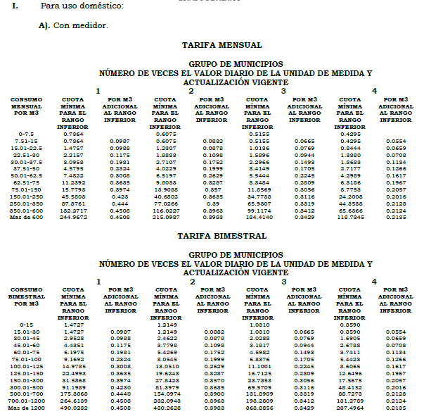
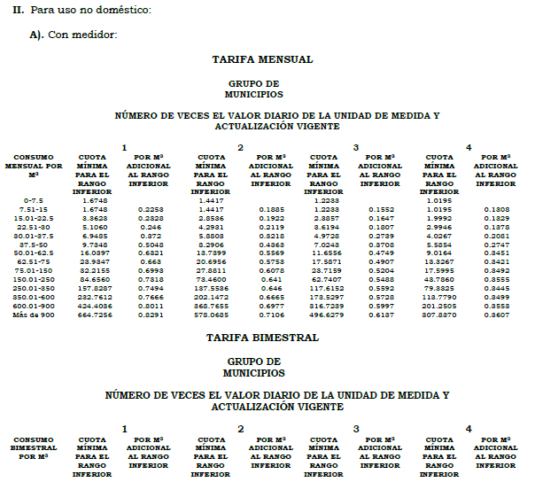
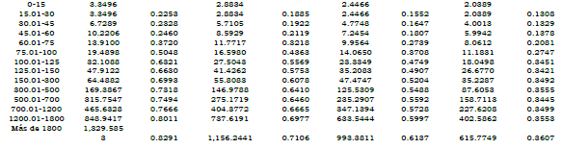

Es así que se tiene que el Organismo Público Descentralizado Municipal para la Prestación de los Servicios de Agua Potable, Drenaje y Tratamiento de Aguas Residuales del Municipio de Almoloya de Juárez cobra por el suministro de agua potable conforme a lo dispuesto por el Código Financiero, en el que se contempla el uso doméstico y no doméstico, y dicho cobro se basa en el consumo bimestral por metro cúbico, según se puede observar en las tablas anteriores.

Por consiguiente, se tiene que el Organismo Público Descentralizado Municipal para la Prestación de los Servicios de Agua Potable, Drenaje y Tratamiento de Aguas Residuales del Municipio de Almoloya de Juárez es la unidad administrativa que pudiese contar con la información solicitada por el Recurrente respecto al consumo de agua por parte del Sujeto Obligado.

No se debe pasar por desapercibido que el Organismo Público Descentralizado Municipal para la Prestación de los Servicios de Agua Potable, Drenaje y Tratamiento de Aguas Residuales del Municipio de Almoloya de Juárez es considerado por este Instituto como un sujeto obligado independiente de conformidad con el Acuerdo mediante el cual el Pleno del Instituto de Transparencia, Acceso a la Información Pública y Protección de Datos Personales del Estado de México y Municipios, aprueba el Padrón de Sujetos Obligados en materia de Transparencia y Acceso a la Información Pública del Estado de México y Municipios, publicado en el Periódico Oficial Gaceta de Gobierno el veintisiete de febrero de dos mil diecisiete.

En consecuencia, se debe atender lo señalado por el artículo 167 de la Ley de Transparencia estatal, que establece lo siguiente:

Artículo 167. Cuando las unidades de transparencia determinen la notoria incompetencia por parte de los sujetos obligados, dentro del ámbito de aplicación, para atender la solicitud de acceso a la información, deberán comunicarlo al solicitante, dentro de los tres días hábiles posteriores a la recepción de la solicitud y, en su caso orientar al solicitante, el o los sujetos obligados competentes.

Si los sujetos obligados son competentes para atender parcialmente la solicitud de acceso a la información, deberá dar respuesta respecto de dicha parte. Respecto de la información sobre la cual es incompetente se procederá conforme lo señala el párrafo anterior.

Si transcurrido el plazo señalado en el primer párrafo de este artículo, el sujeto obligado no declina la competencia en los términos establecidos, podrá canalizar la solicitud ante el sujeto obligado competente.

Del dispositivo legal en comento se observa que establece de manera clara que cuando las unidades de transparencia determinen la notoria incompetencia por parte de los sujetos obligados para atender la solicitud de acceso a la información pública deberán comunicarlo al solicitante dentro de los tres días hábiles posteriores a la recepción de la solicitud. En el caso en concreto, debe precisarse que si bien el Sujeto Obligado respondió que en sus archivos no se cuenta con documento alguno que contenga la información solicitada por el Recurrente, también lo es que existe un organismo cuya función es el suministro de agua, servicio por el cual cobra dependiendo del consumo medido en metros cúbicos realizado por el usuario; por lo que es procedente que el Sujeto Obligado en el presente caso declare su incompetencia en los términos señalados por el artículo en comento.

Aunado a lo anterior es pertinente precisar que el artículo 4, párrafo segundo de la Ley de Transparencia y Acceso a la Información Pública del Estado de México y Municipios, dispone lo siguiente:

Artículo 4. …
Toda la información generada, obtenida, adquirida, transformada, administrada o en posesión de los sujetos obligados es pública y accesible de manera permanente a cualquier persona, en los términos y condiciones que se establezcan en los tratados internacionales de los que el Estado mexicano sea parte, en la Ley General, la presente Ley y demás disposiciones de la materia, privilegiando el principio de máxima publicidad de la información. Solo podrá ser clasificada excepcionalmente como reservada temporalmente por razones de interés público, en los términos de las causas legítimas y estrictamente necesarias previstas por esta Ley. ...

De lo anterior, se desprende que la información generada, obtenida, adquirida, transmitida, administrada o en posesión de los Sujetos Obligados, será accesible de manera permanente a cualquier persona, privilegiando el principio de máxima publicidad de la información.

Por su parte, el artículo 12 de la Ley de la materia establece que los Sujetos Obligados sólo proporcionarán la información que generen, recopilen, administren, manejen, procesen, archiven o conserven, y sólo facilitarán las que se les requiera y obre en sus archivos, en el estado en el que se encuentre, sin la obligación de generarla, resumirla, efectuar cálculos o practicar investigaciones; tal y como se señala a continuación:

Artículo 12. Quienes generen, recopilen, administren, manejen, procesen, archiven o conserven información pública serán responsables de la misma en los términos de las disposiciones jurídicas aplicables.

Los sujetos obligados sólo proporcionarán la información pública que se les requiera y que obre en sus archivos y en el estado en que ésta se encuentre. La obligación de proporcionar información no comprende el procesamiento de la misma, ni el presentarla conforme al interés del solicitante; no estarán obligados a generarla, resumirla, efectuar cálculos o practicar investigaciones.

En síntesis, el derecho de acceso a la información pública se satisface en aquellos casos en que se entregue el soporte documental en que conste la información pública, toda vez que, los Sujetos Obligados no tienen el deber de generar, poseer o administrar la información pública con el grado de detalle solicitado; esto es, que no tienen el deber de generar un documento ad hoc, para satisfacer el derecho de acceso a la información pública.

Asimismo, el artículo 24 de la Ley de la materia, dispone que los Sujetos Obligados sólo proporcionarán la información pública que generen, administren o posean en el ejercicio de sus atribuciones; por consiguiente, la información pública se encuentra a disposición de cualquier persona, lo que implica que es deber de los Sujetos Obligados, garantizar el derecho de acceso a la información pública.

En esta misma tesitura, debe precisarse que en el presente asunto si bien los dispositivos legales referidos establecen que el derecho de acceso a la información pública se satisface cuando se entrega al solicitante la información que obra en sus archivos, esto es que la información solicitada conste en un soporte documental en cualquiera de sus formas, a saber: expedientes, reportes, estudios, actas, resoluciones, oficios, correspondencia, acuerdos, directivas, directrices, circulares, contratos, convenios, instructivos, notas, memorandos, estadísticas o bien, cualquier otro registro que documente el ejercicio de las facultades, funciones y competencias de los Sujetos Obligados; los que, podrán estar en cualquier medio, sea escrito, impreso, sonoro, visual, electrónico, informático u holográfico, de conformidad con el artículo 3, fracción XI de la Ley de la materia, sobre el particular es menester referir que no se debe perder de vista que en el presente asunto, el Sujeto Obligado adujo en un primer momento que su Comité de Transparencia declaró la inexistencia de la información, mientras que en su Informe Justificado señaló que es otro sujeto obligado el competente para conocer de la información solicitada, circunstancia que ya se estableció anteriormente.

Atendiendo a lo anterior, debe precisarse que el artículo 47 de la Ley de la materia establece que el Comité de Transparencia es la máxima autoridad al interior del sujeto obligado en materia del derecho de acceso a la información pública, por su parte el numeral 49 fracción II de la ley en mención refiere que entre diversas atribuciones los Comités de Transparencia podrán confirmar, modificar o revocar las determinaciones que en materia de ampliación del plazo de respuesta, clasificación de la información y declaración de inexistencia o de incompetencia que realicen los titulares de las áreas de los sujetos obligados, circunstancia que en el presente asunto no sucedió, razón por la cual con la finalidad de garantizar el pleno ejercicio del derecho de acceso a la información pública, este Instituto considera pertinente ordenar al Sujeto Obligado que emita un Acuerdo de Incompetencia debidamente fundado y motivado, en el que exprese las razones, motivos y circunstancias de hecho y derecho por virtud de las cuales justifique su incompetencia para atender la solicitud número 00279/UPVT/IP/2018.

Requisitos que deben estar acompañados de la debida fundamentación y motivación, cobrado aplicación lo que señala la jurisprudencia de la novena época visible en el Semanario Judicial de la Federación y su Gaceta. Instancia: Tribunales Colegiados de Circuito. Tesis I.4o.A.J/43 (9a.) bajo el número de registro 175082 cuyo rubro y texto esgrime;

FUNDAMENTACIÓN Y MOTIVACIÓN. EL ASPECTO FORMAL DE LA GARANTÍA Y SU FINALIDAD SE TRADUCEN EN EXPLICAR, JUSTIFICAR, POSIBILITAR LA DEFENSA Y COMUNICAR LA DECISIÓN.
El contenido formal de la garantía de legalidad prevista en el artículo 16 constitucional relativa a la fundamentación y motivación tiene como propósito primordial y ratio que el justiciable conozca el "para qué" de la conducta de la autoridad, lo que se traduce en darle a conocer en detalle y de manera completa la esencia de todas las circunstancias y condiciones que determinaron el acto de voluntad, de manera que sea evidente y muy claro para el afectado poder cuestionar y controvertir el mérito de la decisión, permitiéndole una real y auténtica defensa. Por tanto, no basta que el acto de autoridad apenas observe una motivación pro forma pero de una manera incongruente, insuficiente o imprecisa, que impida la finalidad del conocimiento, comprobación y defensa pertinente, ni es válido exigirle una amplitud o abundancia superflua, pues es suficiente la expresión de lo estrictamente necesario para explicar, justificar y posibilitar la defensa, así como para comunicar la decisión a efecto de que se considere debidamente fundado y motivado, exponiendo los hechos relevantes para decidir, citando la norma habilitante y un argumento mínimo pero suficiente para acreditar el razonamiento del que se deduzca la relación de pertenencia lógica de los hechos al derecho invocado, que es la subsunción.

Así, respecto al recurso de revisión 02223/INFOEM/IP/RR/2018, este Instituto concluye que las razones o motivos de inconformidad del Recurrente son parcialmente fundados, por lo que es dable ordenar al Sujeto Obligado a que haga entrega al Recurrente del Acuerdo de Incompetencia respectivo, el cual deberá apegarse a lo establecido por la normatividad vigente y aplicable.

Por último, debe precisarse que se dejan a salvo los derechos del Recurrente para que, en caso de considerarlo necesario, formule solicitud de acceso a la información pública requiriendo la información materia del presente asunto, al Sujeto Obligado competente.

De la versión pública.
En la elaboración de la versión pública se deberá considera lo dispuesto en los artículos 3 fracciones IX, XX, XXI y XLV, 91 y 132 fracciones II y III de la Ley de Transparencia y Acceso a la Información Pública del Estado de México y Municipios que establecen:

Artículo 3. Para los efectos de la presente Ley se entenderá por:
[…]
IX. Datos personales: La información concerniente a una persona, identificada o identificable según lo dispuesto por la Ley de Protección de Datos Personales del Estado de México;
XX. Información clasificada: Aquella considerada por la presente Ley como reservada o confidencial;
XXI. Información confidencial: Se considera como información confidencial los secretos bancario, fiduciario, industrial, comercial, fiscal, bursátil y postal, cuya titularidad corresponda a particulares, sujetos de derecho internacional o a sujetos obligados cuando no involucren el ejercicio de recursos públicos;
…
XLV. Versión pública: Documento en el que se elimine, suprime o borra la información clasificada como reservada o confidencial para permitir su acceso.
[…]
Artículo 91. El acceso a la información pública será restringido excepcionalmente, cuando ésta sea clasificada como reservada o confidencial.
Artículo 132. La clasificación de la información se llevará a cabo en el momento en que:
I. Se reciba una solicitud de acceso a la información;
II. Se determine mediante resolución de autoridad competente; o
III. Se generen versiones públicas para dar cumplimiento a las obligaciones de transparencia previstas en esta Ley.
[…]

De este modo, en armonía entre los principios constitucionales de máxima publicidad y de protección de datos personales, la Ley permite la elaboración de versiones públicas en las que se suprima aquella información relacionada con la vida privada de los particulares.

Por otro lado, los Lineamientos Generales en Materia de Clasificación y Desclasificación de la Información, así como para la elaboración de Versiones Públicas, emitidos por el Consejo Nacional del Sistema Nacional de Transparencia, Acceso a la Información Pública y Protección de Datos Personales, publicados en el Diario Oficial de la Federación el día quince de abril de dos mil dieciséis, tienen por objeto establecer los criterios con base en los cuales los sujetos obligados clasificarán como reservada o confidencial la información que posean, desclasificarán y generarán, en su caso, versiones públicas de expedientes o documentos que contengan partes o secciones clasificadas.

Entorno a lo que aquí nos interesa, los Lineamientos Quincuagésimo sexto, Quincuagésimo séptimo y Quincuagésimo octavo, establecen lo siguiente:

Quincuagésimo sexto. La versión pública del documento o expediente que contenga partes o secciones reservadas o confidenciales, será elaborada por los sujetos obligados, previo pago de los costos de reproducción, a través de sus áreas y deberá ser aprobada por su Comité de Transparencia

Quincuagésimo séptimo. Se considera, en principio, como información pública y no podrá omitirse de las versiones públicas la siguiente:
I. La relativa a las Obligaciones de Transparencia que contempla el Título V de la Ley General y las demás disposiciones legales aplicables;
II. El nombre de los servidores públicos en los documentos, y sus firmas autógrafas, cuando sean utilizados en el ejercicio de las facultades conferidas para el desempeño del servicio público, y
III. La información que documente decisiones y los actos de autoridad concluidos de los sujetos obligados, así como el ejercicio de las facultades o actividades de los servidores públicos, de manera que se pueda valorar el desempeño de los mismos.

Lo anterior, siempre y cuando no se acredite alguna causal de clasificación, prevista en las leyes o en los tratados internaciones suscritos por el Estado mexicano.

Quincuagésimo octavo. Los sujetos obligados garantizarán que los sistemas o medios empleados para eliminar la información en las versiones públicas no permitan la recuperación o visualización de la misma.

Por lo tanto, la entrega de documentos en su versión pública debe acompañarse necesariamente del Acuerdo del Comité de Transparencia que la sustente el cual debe estar debidamente fundado y motivado, en el que se expongan los fundamentos y razonamientos que llevaron al Sujeto Obligado a testar, suprimir o eliminar datos de dicho soporte documental, ya que no hacerlo, se reitera que lo entregado no tendría un sustento jurídico ni resultaría ser una versión pública, sino más bien una documentación ilegible, incompleta o tachada; ya que el no justificar las causas o motivos por las que no se aprecian determinados datos -ya sea porque se testan o suprimen- deja al solicitante en estado de incertidumbre, al no conocer o comprender porque no aparecen en la documentación respectiva.

Por lo que respecta al Acuerdo del Comité de Transparencia que la sustente la versión pública, de la documentación a entregar, deberá ser notificado mediante el SAIMEX.

En ese tenor y de acuerdo a la interpretación en el orden administrativo que le da la Ley de la materia a este Instituto específicamente, en términos de su artículo 36, fracción I, de la Ley de Transparencia y Acceso a la Información Pública del Estado de México y Municipios, a efecto de salvaguardar el derecho de acceso a la información pública consignado a favor del Recurrente.

En mérito de lo expuesto en líneas anteriores, resultan infundadas las razones o motivos de inconformidad que arguye el Recurrente; por ello, con fundamento en el artículo 186 fracción II de la Ley de Transparencia y Acceso a la Información Pública del Estado de México y Municipios, se CONFIRMA la respuesta a la solicitud de información pública 00278/UPVT/IP/2018. Por otra parte, resultan parcialmente fundados los motivos de inconformidad que arguye el Recurrente en sus medios de impugnación que fueron materia de estudio, por ello con fundamento en la segunda hipótesis de la fracción III del artículo 186, de la citada Ley, se MODIFICAN las respuestas a las solicitudes de información número 00277/UPVT/IP/2018 y 00279/UPVT/IP/2018 que han sido materia del presente fallo.

Por lo antes expuesto y fundado es de resolverse y,

SE RESUELVE

PRIMERO. Se CONFIRMA la respuesta del Sujeto Obligado a la solicitud de información 00278/UPVT/IP/2018 por resultar infundadas las razones o motivos de inconformidad hechos valer por el Recurrente, en términos del Considerando CUARTO de esta resolución.

SEGUNDO. Se MODIFICAN las respuestas entregadas por el Sujeto Obligado a las solicitudes de información número 00277/UPVT/IP/2018 y 00279/UPVT/IP/2018, por resultar parcialmente fundados los motivos de inconformidad que arguye el Recurrente, en términos del Considerando CUARTO de la presente resolución.

TERCERO. Respecto a la solicitud 00277/UPVT/IP/2018, se ORDENA al Sujeto Obligado que haga entrega al Recurrente a través del SAIMEX, en versión pública de ser procedente, de lo siguiente:

- El documento o los documentos en donde consten los pagos de tenencia y/o refrendo, así como de los servicios de mantenimiento de los vehículos de su propiedad por el periodo comprendido del veintidós de mayo de dos mil diez al veintidós de mayo de dos mil dieciocho

Como sustento de la versión pública, se deberá entregar el Acuerdo del Comité de Transparencia correspondiente, en términos del artículo 49 fracción VIII y 132 fracción II de la Ley de Transparencia y Acceso a la Información Pública del Estado de México y Municipios, en el que funde y motive las razones sobre los datos que se supriman o eliminen dentro del soporte documental respectivo y se ponga a disposición del Recurrente.

CUARTO. Respecto a la solicitud 00279/UPVT/IP/2018, se ORDENA al Sujeto Obligado a que haga entrega al Recurrente vía SAIMEX, del Acuerdo que emita el Comité de Transparencia que contenga la declaración de incompetencia del Sujeto Obligado respecto de la información solicitada.

QUINTO. Notifíquese al Titular de la Unidad de Transparencia del Sujeto Obligado, para que conforme al artículo 186 último párrafo, 189 segundo párrafo y 194 de la Ley de Transparencia y Acceso a la Información Pública del Estado de México y Municipios; dé cumplimiento a lo ordenado dentro del plazo de diez días hábiles, debiendo informar a este Instituto en un plazo de tres días hábiles siguientes sobre el cumplimiento dado a la presente resolución.

SEXTO. Notifíquese la presente resolución al Recurrente, así como los Informes Justificados remitidos por el Sujeto Obligado.

SÉPTIMO. Hágase del conocimiento del Recurrente que, de conformidad con lo establecido en el artículo 196 de la Ley de Transparencia y Acceso a la Información Pública del Estado de México y Municipios, podrá promover el Juicio de Amparo en los términos de las leyes aplicables.
ASÍ LO RESUELVE, POR UNANIMIDAD DE VOTOS, EL PLENO DEL INSTITUTO DE TRANSPARENCIA, ACCESO A LA INFORMACIÓN PÚBLICA Y PROTECCIÓN DE DATOS PERSONALES DEL ESTADO DE MÉXICO Y MUNICIPIOS, CONFORMADO POR LOS COMISIONADOS ZULEMA MARTÍNEZ SÁNCHEZ, EVA ABAID YAPUR EMITIENDO VOTO PARTICULAR EN LOS RECURSOS DE REVISIÓN 02221/INFOEM/IP/RR/2018 Y 02223/INFOEM/IP/RR/2018, JOSÉ GUADALUPE LUNA HERNÁNDEZ Y JAVIER MARTÍNEZ CRUZ CON VOTO PARTICULAR, EN LA TRIGÉSIMA SESIÓN ORDINARIA CELEBRADA EL VEINTIDÓS DE AGOSTO DE DOS MIL DIECIOCHO, ANTE EL SECRETARIO TÉCNICO DEL PLENO, ALEXIS TAPIA RAMÍREZ.------------------------------------------------------------------------------------------------------------------------------------------------------------- ------------------------------------------------------------------------------------------------------------------------------------------------------------------------------------------------------------------------------------------------------------------------------------------------------------------------------------------------------------------------------------------------------------------------------------------------------------------------------------------------------------------------------------------------------------------------------------------------------------------------------------------------------------------------------------------------------------------------------------------------------------------------------------------------------------------------------------------------------------------------------------------------------------------------------------------------------------------------------------------------------------------------------------------------------------------------------------------------------------------------------------------------------------------------------------------------------------------------------------------------------------------------------------------------------------------------------------------------------------------------------------------------------------
Zulema Martínez Sánchez
Comisionada Presidenta
(Rúbrica)
Eva Abaid Yapur  Comisionada  (Rúbrica) | José Guadalupe Luna Hernández  Comisionado  (Rúbrica)
Javier Martínez Cruz
Comisionado
(Rúbrica)
Alexis Tapia Ramírez
Secretario Técnico del Pleno
(Rúbrica)

Esta hoja corresponde a la resolución de fecha veintidós de agosto de dos mil dieciocho, emitida en los recursos de revisión 02221/INFOEM/IP/RR/2018 y Acumulados.
ZMS/OSAM/fzh

Estudio oficioso o a petición de parte que no son incompatibles con el derecho de acceso a la justicia, ya que éste no se coarta por regular causas de improcedencia y sobreseimiento con tales fines, sirviendo de sustento la tesis aislada XVI.1o.A.T.2 K visible en el Semanario Judicial de la Federación bajo el número de registro 2000365 cuyo rubro y texto esgrime IMPROCEDENCIA Y SOBRESEIMIENTO EN EL JUICIO DE AMPARO. LAS CAUSAS PREVISTAS EN LOS ARTÍCULOS 73 Y 74 DE LA LEY DE LA MATERIA, RESPECTIVAMENTE, NO SON INCOMPATIBLES CON EL ARTÍCULO 25.1 DE LA CONVENCIÓN AMERICANA SOBRE DERECHOS HUMANOS. Del examen de compatibilidad de los artículos 73 y 74 de la Ley de Amparo con el artículo 25.1 de la Convención Americana sobre Derechos Humanos no se advierte que el derecho interno desatienda los estándares que pretenden proteger los derechos humanos en dicho tratado, por regular causas de improcedencia y sobreseimiento que impiden abordar el estudio de fondo del asunto en el juicio de amparo, en virtud de que el propósito de condicionar el acceso a los tribunales para evitar un sobrecargo de casos sin mérito, es en sí legítimo, por lo que esa compatibilidad, en cuanto a los requisitos para la admisibilidad de los recursos dependerá, en principio, de los siguientes criterios: no pueden ser irracionales ni de tal naturaleza que despojen al derecho de su esencia, ni discriminatorios y, en el caso, la razonabilidad de esas causas se justifica por la viabilidad de que una eventual sentencia concesoria tenga un ámbito de protección concreto y no entre en conflicto con el orden jurídico, no son de tal naturaleza que despojen al derecho de su esencia ni tampoco son discriminatorias, pues no existe alguna condicionante para su aplicabilidad, en función de cuestiones personales o particulares del quejoso. Por tanto, las indicadas causas de improcedencia y sobreseimiento no son incompatibles con el citado precepto 25.1, pues no impiden decidir sencilla, rápida y efectivamente sobre los derechos fundamentales reclamados como violados dentro del juicio de garantías.
Artículo 1 de la Ley del Agua para el Estado de México y Municipios.

